Fabriquer une caisse à savon 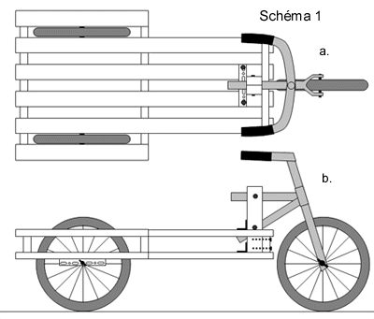
Voici un modèle de caisse à savon assez facile à réaliser puisqu'il ne nécessite pas de soudures et qu'il utilise principalement des matériaux de récupération.
Voici ce qu'il te faut récolter :
- une palette de chantier (à demander dans un supermarché)
- 2 roues de vélo et une vieille bicyclette
- des cornières (à récupérer ou à acheter dans un magasin de bricolage)
- des tasseaux de bois
- vis à bois, clous…
- tige filetée et boulons
- scie à bois (à main ou électrique)
- scie à métaux
- perceuse (mèches à bois et à métal)
- Jeu de clés, tournevis, marteau…
Comme indiqué sur le schéma 1a, tu dois commencer par retailler la palette afin d'avoir la partie avant moins large que la partie arrière.
La fixation des roues arrières se fait à l'aide de 4 bouts de cornière d'une vingtaine de centimètres de long dans lesquelles on fait des encoches (voir sur le schéma 2). 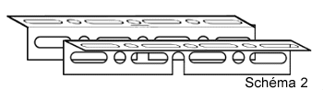Tu les visses alors à l'arrière de la palette de chaque coté des espaces laissés entre les lattes. (voir schéma 1a.)
Pour faire la direction du bolide, on utilise la moitié avant d'un vieux vélo. Il faut donc scier en deux le cadre à l'aide d'une scie à métaux. La fixation de cet avant de bicyclette est sans doute la phase la plus délicate…
Pour 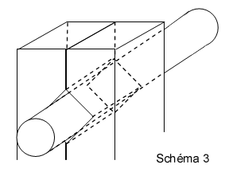cela, on prend 2 tasseaux identiques assez larges et on fait des entailles transversales suffisamment larges pour emprisonner les tubes du cadre. (cf. schéma 3). On perce alors des trous à la fois au travers des tasseaux et des tubes du cadre en les faisant bien correspondre. Pour solidariser le tout on utilise de la tige filetée et des boulons. Il reste maintenant à fixer le tout à la palette à l'aide de grosses vis à bois puis de solidifier avec des cornières. (cf schéma 1a et b)
A présent, il ne reste plus qu'à ajouter des freins, des sièges, une carrosserie, des décorations… Pour mettre en valeur les réalisations des patrouilles il peut être intéressant d'organiser un concours.
Les différentes épreuves possibles sont:
- épreuve de slalom
- épreuve de distance sur terrain plat
- épreuve de distance sur pente
- concours d'esthétique
- concours technique
- …

